«Минутка безопасности»
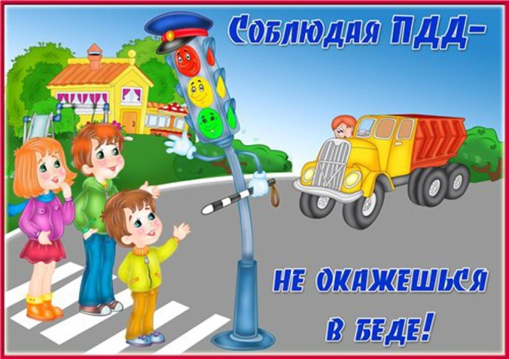
Главное правило пешехода: подошёл к дороге — остановись, чтобы оценить дорожную обстановку. И только если нет опасности, можно переходить дорогу.
- Надо быть очень внимательным при переходе дороги! Самые безопасные переходы — подземный и надземный. Если их нет, можно перейти по наземному переходу («зебре»). Если на перекрёстке нет светофора и пешеходного перехода, попроси взрослого помочь перейти дорогу.
- Особенно внимательным надо быть, когда обзору мешают препятствия! Стоящие у тротуара машина, ларёк, кусты могут скрывать за собой движущийся автомобиль. Посмотри внимательно, что там, за... Убедись, что опасности нет, и только тогда переходи.
- Пропусти медленно едущий автомобиль, ведь он может скрывать за собой автомашину, движущуюся с большей скоростью.
- Если ты на остановке ждешь автобус, троллейбус или трамвай, будь терпеливым, не бегай, не шали рядом с остановкой и не выглядывай на дорогу, высматривая нужный тебе маршрут. Это опасно.
- Обращай внимание на погодные условия! Дождь, снег, туман могут препятствовать хорошей обзору дороги. При недостаточной видимости дороги двигайся очень аккуратно.
- Недопустимо использовать гаджеты при переходе проезжей части. При движении запрещено слушать музыку через наушники, пользоваться телефоном. Это может привести к необратимым последствиям!
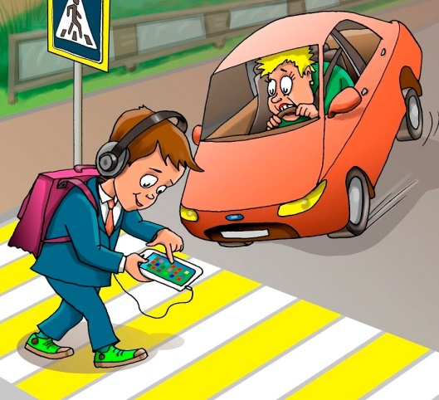
- Всегда носи фликеры — пешеходные «светлячки». Они защитят тебя на дороге в темное время суток.
